Инструкция по использованию герметика «ISOCORK»
Подготовка поверхности
Работать с пробковым герметиком «ISOCORK» легко, ведь для этого не нужно особых навыков. Герметик можно наносить практически на любой стройматериал (бетон, дерево, ЦСП, ОСП, керамика, стекло, металл, пластик).
- Перед применением герметика все старое покрытие необходимо тщательно снять.
- Поверхность должна быть прочной и слегка увлажненной.
- Штукатурку порошкообразного вида перед нанесением герметика необходимо обработать грунтовым средством.
Порядок работы
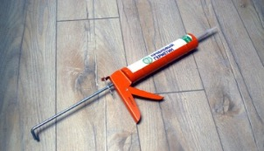
1Очистить шов. Подготовить инструмент: пистолет закрытого типа, шпатель, кельму для уплотнения и заглаживания шва, влажную губку для уборки излишков герметика.

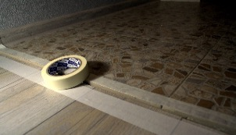
2Защитить прилегаемую поверхность укрывочным материалом, разметить края шва малярным скотчем.

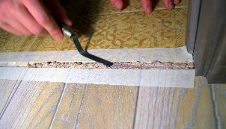
3Равномерно заполнить шов герметиком, при помощи пистолета или шпателя, разгладить шов кельмой с легким прижимом для уплотнения, до образования ровной поверхности (при необходимости кельму можно смочить водой).

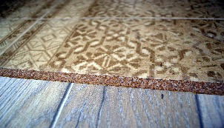
4Убрать влажной губкой излишки пробкового герметика до его высыхания. (ВНИМАНИЕ: после полного высыхания, герметик удаляется только механическим путем).
После завершения работ промойте инструмент теплой водой или мыльным раствором.
В случае проведения работ на улице, после нанесения, защите шов от атмосферных осадков до полного высыхания. Работы производятся в температурном диапазоне от +5 до +80°С.
Время полного высыхания зависит от толщины слоя герметика, температуры и влажности окружающей среды, и в среднем составляет о 24 до 48 часов.
Расход пробкового герметика зависти от заполняемого шва, в среднем один брикет рассчитан на 5 п.м при сечении шва 10х10мм.
Материал не опасен, не токсичен, не горюч. При выполнении работ не требует использования СИЗ.
Шов, заполненный пробковым герметиком, обеспечит вам сбережение тепла, защиту от влаги и шума на срок не менее 10 лет только при условии правильного нанесения.

